*Arbeitsblatt 1: Metamorphosen*

*1. Recherchieren Sie den Begriff „Metamorphose“ im Internet und in Literaturlexika (z. B. Kindlers Neues Literaturlexikon oder Metzler Lexikon Literatur: Begriffe und Definitionen). Wodurch zeichnet sich eine „Metamorphose“ aus? Nennen Sie berühmte literarische Beispiele.*

*2. Finden Sie heraus, welche Metamorphosen aus Mythos, Märchen und Erzählung auf den folgenden Darstellungen abgebildet sind, und überlegen Sie, welche Funktion der jeweiligen Metamorphose in ihrem Kontext zukam.*

*3. Die Literaturwissenschaft unterscheidet zwischen Degradations- (Erniedrigungs-) und Erlösungsmetamorphosen. Klären Sie diese Begriffe anhand der Abbildungen und ordnen Sie die Abbildungen anschließend zu.*

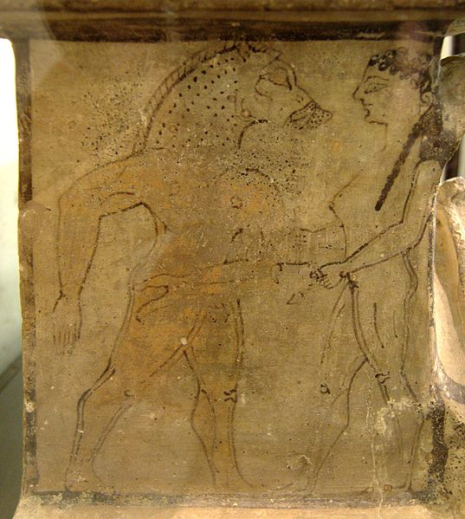

Ein Gefährte des Odysseus wird von Kirke in ein Schwein verwandelt (kleiner Altar, 6. Jh. v. Chr., Louvre in Paris)

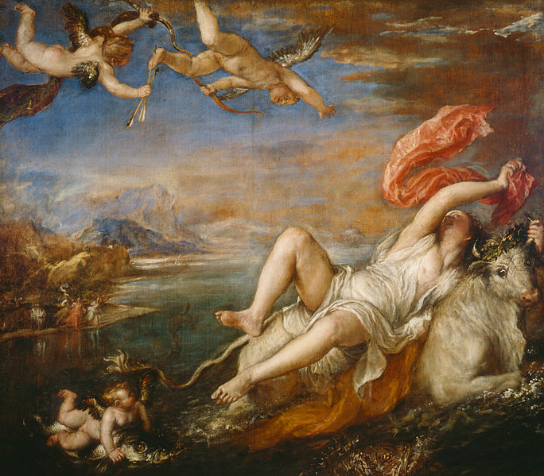

Tizian, Der Raub der Europa © Public Domain

1. ___________________________________
2. ___________________________________



Adam Hoffmeister, Die Verwandlung.  
Belser Verlag Stuttgart 1977

 Märchen der Brüder Grimm,   
mit Bildern nach Aquarellen von Ruth Koser-Michaels.

1. ___________________________________
2. ___________________________________